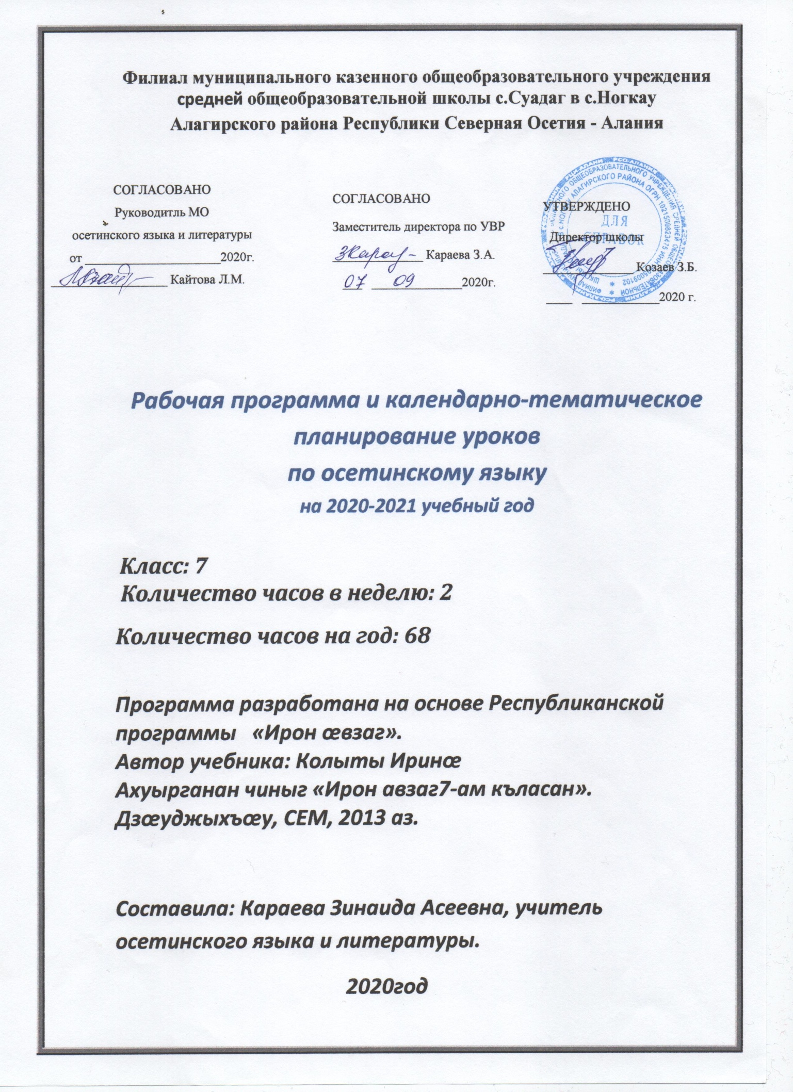

КУСÆН ПРОГРАММÆ ИРОН ÆВЗАГÆЙ 7-ÆМ КЪЛАСÆН

(Лæвæрд цæуы хуызæгæн)

Кусæн программæ арæзт у Республикæ Цæгат Ирыстон-Аланийы ахуырад æмæ наукæйы Министрады уынаффæмæ гæсгæ фидаргонд программæйы бындурыл (Ирон æвзаджы программæ 1-11 кълæстæн. – Дзæуджыхъæу: СЕМ, 2014. – 76 ф.).

№ | ны-мæц | Урочы темæ | сах | Дата
 |  |  |  | план | факт
1. |  | Æвзаг æмæ ныхасы тыххæй зонындзинæдтæ..Зындгонд адæмы хъуыдытæ ирон æвзаджы тыххай  Текст. Тексты æмбарынад | 1
2 |  | 6-æм кълæсы рацыд æрмæг зæрдыл æрлæууын кæнын | 3
3 |  | Диктант грамматикон хæсимæ | 1
1.  2. |  | Мивдисӕг.  Мивдисæджы тыххӕй рацыд ӕрмӕг зӕрдыл ӕрлӕууын кӕнын.  Цæугææмææдзæугæ мивдисджытæ. | 10  1  1
3. |  | Мивдисæджы бындуртæ | 1
4. |  | Мивдисджыты здæхæнтæ.  Сæ нысаниуджытæ.  Ӕргомон здæхæн. | 1
5. |  | .Мивдисджыты здæхæнтæ. Бæлиццаг здæхæн. | 1
6. |  | Мивдисджыты здæхæнтæ. Бадзырдон здæхæн. | 1
7. |  | Мивдисджыты здæхæнтæ. Фæдзæхстон здæхæн.
8. |  | Мивдисæг «вæййын», йæ ифтындзæг. Мивдисджыты растфыссынад. | 1
9. |  | Мивдисæджы растфыссынад.
10. |  | Нывæцæн «Фæззæг Ирыстоны» | 1
11. |  | Контролон куыст. | 1
12. |  | Лексика фӕлхат кӕнын. | 1
13. |  | Комкоммæ æмæ фæрссаг ныхас | 1
14. |  | Мивдисæджы æнæцæсгомон формæтæ | 1
15. |  | Мивдисæджы дзырдарæзт | 1
16. |  | Мивдисæджы растфыссынад | 1
17. |  | Куыд равзарын хъæуы мивдисæг | 1
18. |  | Изложени «Лунаны хъæд» | 1
19. |  | Миногми.  Ивгъуыд афоны миногмитæ | 5  1
20. |  | Суинаг афоны миногмитæ | 1
21. |  | Миногмиты растфыссынад | 1
21. |  | Фæрссагми.  Фӕрссагми мивдисӕгӕй арӕзт сӕрмагонд ӕнӕивгӕ формӕ. | 4  1
22. |  | Миногми æмæ фарссагми. Тест. | 1
23. |  | Миногмиты арæзт æмæ раст фыссынад фæлхат кæнын | 1
24. |  | Фæрссагмиты арæзт æмæ растфыссынад фæлхат кæнын | 1
25. |  | Фæрсдзырд.  Фæрсдзырд куыд сæрмагонд ныхасы хай. | 8  1
26. |  | Фæрсдзырдты дих сæ нысаниуæгмæ гæсгæ | 1
27. |  | Фæрдзырдты бæрцбарæнтæ | 1
28. |  | Номдартæй арæзт фæрсдзырдтæ | 1
29. |  | Миногонтæй æмæ нымæцонтæй арæзт фӕрсдзырдтæ | 1
30. |  | Номивжæджытæй арæзт фæрсдзырдтæ. Номивæгон фæрсдзырдтæ | 1
31. |  | Фæрсдзырдтæй арæзт фæрсдзырдтæ | 1
32. |  | Куыд равзарын хъæуы фæрсдзырд | 1
33. |  | Фæрсдзырд æмæ йæ растфыссынад. Тест | 1
34. |  | Æххуысгæнæг ныхасы хæйттæ.  Фӕсӕвӕрд.  Фæсæвæрд куыд ӕххуысгӕнӕн ныхасы хай. | 4  1
35. |  | Фæсæвæрдты равзӕрд. | 1
35. |  | Фæсæвæрдты растфыссынад. Куыд равзарын хъæуы фæсæвæрд | 1
36. |  | Разæвæрд. | 1
37. |  | Фæсæвæрд. Разæвæрд. Тест | 1
38. |  | Бæттæг.  Бæттæг куыд æххуысгæнæг ныхасы хай. | 4  1
39. |  | Хуымæтæг æмæ вазыгджын бæттæгтæ. Вазыгджын бæттæгты растфыссынад. | 1
40. |  | Бабæтгæ бастдзинады бæттæгтæ хуымæтæг æмæ бабæтгæвазыгджын хъуыдыйæдты | 1
41. |  | Домгæбастдзинады бæттæгтæ домгæвазыгджын хъуыдыйады | 1
42. |  | Куыд æвзарын хъæуы бæттæг | 1
43. |  | Контролон куыст | 1
44. |  | Хайыг.  Хайыг. Куыд æххуысгæнæг ныхасы хай | 1  1
45. |  | Хайыгты дих сæ амындмæ гæсгæ
46. |  | Куыд равзарын хъæуы хайыг
47. |  | Хайыг æмæ йæ растфыссынад. Тест.
48. |  | Æвастхъæр.  Æвастхъæр куыд æххуысгæнæг ныхасы хай. Æвастхъæрты нысаниуæг. | 1
49. |  | Æвастхъæрты арæзт. Æвастхъæрты растфыссынад
50. |  | Æххуысгæнæг ныхасы хæйттæ фæлхат кæнын
51. |  | Ныхасы хæйтты растфыссынад фæлхат кæныны урок | 1
 |  | Æдæппæт | 51

